Домбыра үйірмесінің жылдық есебі
Жетекшісі: Серикбаева Н.П.

1.Тілдер мерекесінің ашылуы. 05.09.2025ж
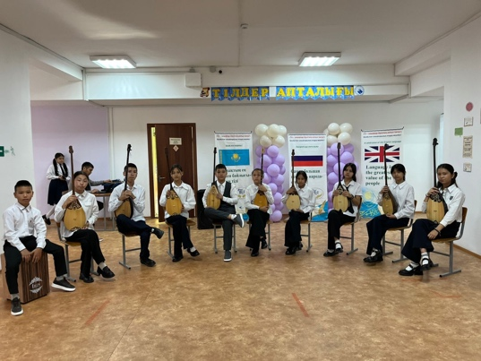
«Балбұлақ» домбырашылар ансамблі өнер көрсетті.

2.Ата-аналар жиналысы. 27.09.2025ж
«Балбұлақ» домбырашылар ансамблі өнер көрсетті.

3. 25 қазан Республика күніне орай іс-шара өткізілді. 22.10.2025ж
«Балбұлақ» домбырашылар ансамблі өнер көрсетті.

4. Тайтөбе мәдениет үйінде іс-шара өтті. 23.10.2025ж
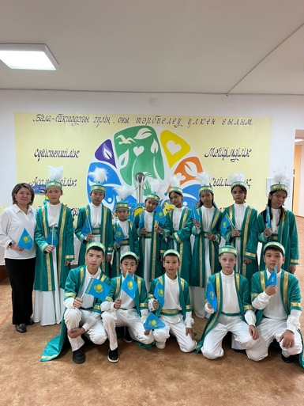
«Балбұлақ» домбырашылар ансамблі өнер көрсетті.

5. Мектепішілік іс-шара. 07.11.2025ж
«Балбұлақ» домбырашылар ансамблі өнер көрсетті.

6. Қалалық семинар. 05.12.2025ж
«Балбұлақ» домбырашылар ансамблі өнер көрсетті.

7. І халықаралық «GRANDSTAR» балалар мен жасөспірімдер арасындағы шығармашылық байқау. 15.11.2025
«Балбұлақ» домбырашылар ансамблі өнер көрсетті және «бас жүлдені» иеленді.
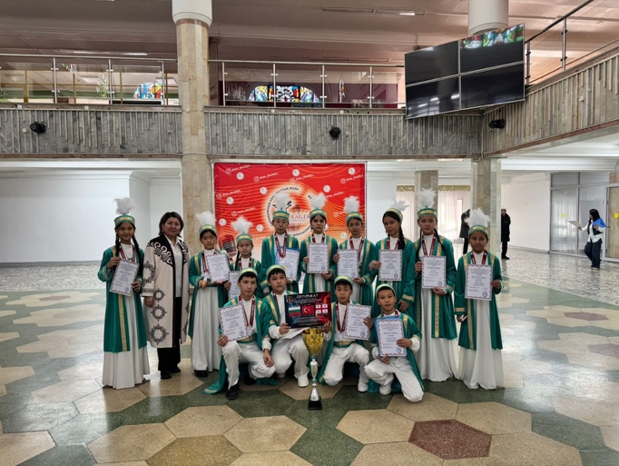
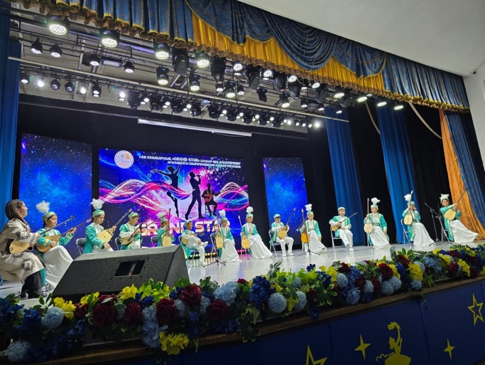

8.18.03.2926ж”Күй күмбірі” Республикалық челлендж “Балбұлақ”домбырашылар ансамблі күй орындады.
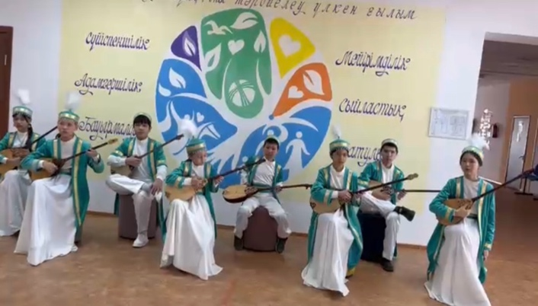

9.19.03.2026ж Ахмет Жұбановтың туғанына 160жыл толуына орай”Саз әлемінің сардары”атты әдеби сазды іс шарада
“Балбұлақ”домбырашылар ансамблі А Жұбановтың “Қарлығаш”шығармасын орындады.

10.06.05.2026ж.
Қазақстан республикасы Бас прокуратурасының жанындағы құқық қорғау органдары академиясында
7-мамыр Отан қорғаушылар мерекесі күніне орай іс шарада “Балбұлақ”домбырашылар ансамблі өнерлерін көрсетті.
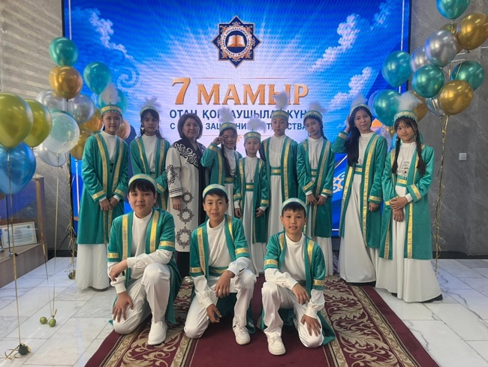

11.17.05.2026ж “DARYN fest “
Қазақ ұлт аспаптар мен дәстүрлі ән.жыр -термешілер байқауында
Квинтет (кіші топ)1 орын иеленді.

12.17.05.2026ж”DARYN fest”
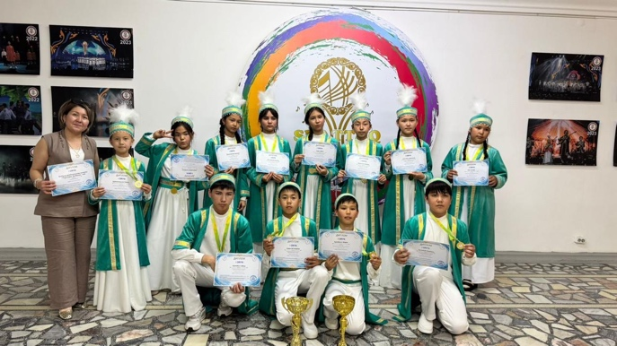
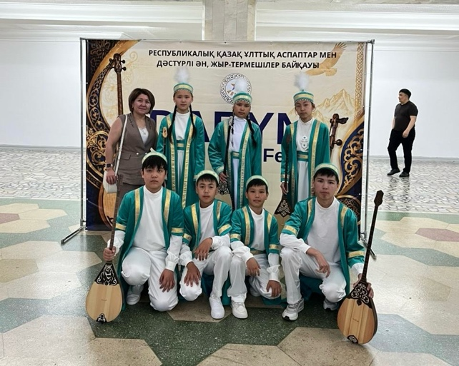
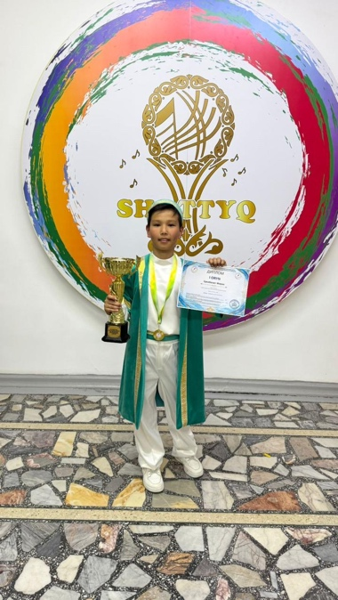
Қазақ ұлт аспаптар мен дәстүрлі ән,жыр -термешілер байқауында “Балбұлақ”домбырашылар ансамблі 1орын иеленді.

12.20.05.2026ж “Жұлдызды шеру”
2025-2026 оқу жылы бойынша “Жұлдызды шеру” марапаттау сәті.
